ГУАП
КАФЕДРА № 43
ОТЧЕТ
ЗАЩИЩЕН С ОЦЕНКОЙ
ПРЕПОДАВАТЕЛЬ
д-р техн. наук, доцент |  |  |  | С.И. Колесникова
должность, уч. степень, звание |  | подпись, дата |  | инициалы, фамилия

ОТЧЕТ О ЛАБОРАТОРНОЙ РАБОТЕ №2

Генератор СВ. Имитация пуассоновского потока. Имитация суммы потоков

по курсу: КОМПЬЮТЕРНОЕ МОДЕЛИРОВАНИЕ

РАБОТУ ВЫПОЛНИЛ
СТУДЕНТ ГР. № | 4232 |  |  |  | Н.В. Юрагин
 |  |  | подпись, дата |  | инициалы, фамилия

Санкт-Петербург 2025

Цель работ: Освоить средства моделирования случайных величин с произвольным распределением на основе равномерного распределения, построить имитационную модель двух потоков, в которых длительность промежутков времени между поступлениями заявок имеет показательный закон с параметрами λ1 ​ и λ2, и осуществить проверку статистической гипотезы о соблюдении свойства аддитивности пуассоновского потока.
Постановка задачи:
В рамках лабораторной работы требуется освоить средства моделирования случайных величин с произвольным распределением на основе равномерного распределения, построить имитационную модель двух пуассоновских потоков событий, в которых длительность промежутков времени между поступлениями заявок имеет показательный закон распределения с параметрами λ1 и λ2, осуществить проверку статистической гипотезы о соблюдении свойства аддитивности пуассоновского потока (сумма пуассоновских потоков является пуассоновским потоком с интенсивностью, равной сумме интенсивностей отдельных потоков), ознакомиться со справочными сведениями о пуассоновских потоках и показательном распределении, запрограммировать алгоритм генерации пуассоновского потока с использованием MatLab или Python, создать графическую интерпретацию потока событий, проверить гипотезу о виде распределения для суммарного потока с использованием критерия хи-квадрат, сравнить выборочные и теоретические интенсивности потоков, а также составить и представить отчёт о работе; исходные данные включают промежуток наблюдения [T1,T2], где T1= N, T2=N+100, λ1=$\frac{N+8}{N+24}$​, λ2= $\frac{N+9}{N+25}$​, с номером студента в списке группы N=25, и предполагается генерация 50 реализаций каждого потока для статистической обработки.
Ознакомление со справочными сведениями:
- Пуассоновский поток: Стационарный, ординарный, без последействия. Число событий за интервал подчиняется распределению Пуассона с параметром λt. Интервалы между событиями — показательные с λ: P(u_{k} < t) = 1 - e ^{-λt}.
- Связь с показательным распределением: Если интервалы показательные, то число событий v(t) — пуассоновское. Обратно: пуассоновский процесс даёт показательные интервалы.
- Свойство аддитивности: Сумма независимых пуассоновских потоков с λ1 и λ2 — пуассоновский поток с λ = λ1 + λ2.

Программирование алгоритма генерации пуассоновского потока:
import numpy as np
import scipy.stats as stats
import matplotlib.pyplot as plt

# Установка базовых значений для симуляции при N=25
n_value = 25
t_start = n_value
t_end = n_value + 100
intensity_a = (n_value + 8) / (n_value + 24)
intensity_b = (n_value + 9) / (n_value + 25)
total_intensity = intensity_a + intensity_b

# Общее число повторений эксперимента
repeats = 100 # Для лучшей статистики

# Разделение временного отрезка на равные бинны
bins_num = 25
bin_size = (t_end - t_start) / bins_num
bin_limits = np.linspace(t_start, t_end, bins_num + 1)

# Симуляция событий в Пуассоновском процессе
def create_poisson_times(rate_val, begin_t, finish_t):
events_list = []
curr_time = begin_t
while curr_time < finish_t:
wait_time = np.random.exponential(1 / rate_val)
curr_time += wait_time
if curr_time < finish_t:
events_list.append(curr_time)
return np.array(events_list)

# Создание наборов событий для разных потоков
np.random.seed(42)
events_a = [create_poisson_times(intensity_a, t_start, t_end) for _ in range(repeats)]
events_b = [create_poisson_times(intensity_b, t_start, t_end) for _ in range(repeats)]
events_merged = [np.sort(np.concatenate((a_events, b_events))) for a_events, b_events in zip(events_a, events_b)]
events_total_direct = [create_poisson_times(total_intensity, t_start, t_end) for _ in range(repeats)]

# Расчет количества событий в каждом бинне
def bin_event_counts(event_times, limits):
hist_values, _ = np.histogram(event_times, bins=limits)
return hist_values

# Сбор матриц счетчиков для всех повторений
matrix_a = np.array([bin_event_counts(ev, bin_limits) for ev in events_a])
matrix_b = np.array([bin_event_counts(ev, bin_limits) for ev in events_b])
matrix_merged = np.array([bin_event_counts(ev, bin_limits) for ev in events_merged])
matrix_direct = np.array([bin_event_counts(ev, bin_limits) for ev in events_total_direct])

# Процедура оценки параметров и теста на Пуассон
def evaluate_and_test(data_matrix, theor_rate, bin_width, alpha_level=0.05):
flattened = data_matrix.ravel()
obs_count = len(flattened)

# Вычисление базовых статистик
avg_count = np.mean(flattened)
var_count = np.var(flattened)

# Оценка реальной интенсивности
rate_est = avg_count / bin_width

# Параметры для теоретического распределения
mu_param = rate_est * bin_width
max_count_val = int(flattened.max()) + 1
prob_theor = stats.poisson.pmf(np.arange(max_count_val + 1), mu_param)
freq_theor = prob_theor * obs_count

# Подсчет фактических частот
unique_vals, freq_emp = np.unique(flattened, return_counts=True)
freq_emp_extended = np.zeros(max_count_val + 1)
for val, fr in zip(unique_vals, freq_emp):
freq_emp_extended[val] = fr

# Группировка редких исходов для теста
sufficient = freq_theor >= 5
if sufficient.sum() < 2:
sufficient = freq_theor > 0
freq_emp_grouped = np.where(sufficient, freq_emp_extended[:len(sufficient)], freq_emp_extended[:len(sufficient)].sum())
freq_theor_grouped = np.where(sufficient, freq_theor[:len(sufficient)], freq_theor[:len(sufficient)].sum())

# Масштабирование теоретических частот под эмпирику
if freq_theor_grouped.sum() > 0:
freq_theor_grouped *= (freq_emp_grouped.sum() / freq_theor_grouped.sum())

# Применение критерия согласия
valid_mask = (freq_theor_grouped > 0) & (freq_emp_grouped > 0)
if valid_mask.sum() > 1:
chi_obs, p_obs = stats.chisquare(freq_emp_grouped[valid_mask], freq_theor_grouped[valid_mask])
dof = valid_mask.sum() - 2
chi_thresh = stats.chi2.ppf(1 - alpha_level, dof)
else:
chi_obs, chi_thresh, p_obs = 0, np.inf, 1.0
dof = 1

hyp_ok = chi_obs < chi_thresh

return {
'rate_est': rate_est,
'rate_theor': theor_rate,
'chi_obs': chi_obs,
'chi_thresh': chi_thresh,
'hyp_ok': hyp_ok,
'avg': avg_count,
'var': var_count,
'uniq': unique_vals,
'freq_emp': freq_emp,
'freq_theor': freq_theor[:len(unique_vals)]
}

# Запуск оценки для каждого типа потока
res_a = evaluate_and_test(matrix_a, intensity_a, bin_size)
res_b = evaluate_and_test(matrix_b, intensity_b, bin_size)
res_merged = evaluate_and_test(matrix_merged, total_intensity, bin_size)
res_direct = evaluate_and_test(matrix_direct, total_intensity, bin_size)

# Отображение основных метрик
for tag, metrics in [("X1", res_a), ("X2", res_b), ("Xpr (merged)", res_merged), ("X (direct)", res_direct)]:
print(f"\nОценка для {tag}:")
print(f"Интенсивность (оценка): {metrics['rate_est']:.4f}, (теория): {metrics['rate_theor']:.4f}")
print(f"Среднее значение: {metrics['avg']:.4f}, Варьяция: {metrics['var']:.4f}")
print(f"Хи-квадрат наблюдаемое: {metrics['chi_obs']:.2f}, Пороговое: {metrics['chi_thresh']:.2f}, Принято: {metrics['hyp_ok']}")

# Построение диаграмм событий для первых симуляций
fig, ax_grid = plt.subplots(2, 2, figsize=(12, 8), sharex=True)
example_events = [events_a[0], events_b[0], events_merged[0], events_total_direct[0]]
titles_list = ["Поток X1", "Поток X2", "Смешанный поток Xpr", "Непосредственный суммарный X"]
for ax, ev_data, title_str in zip(ax_grid.ravel(), example_events, titles_list):
ax.eventplot(ev_data, orientation='horizontal', colors='green')
ax.set_xlim(t_start, t_end)
ax.set_title(title_str)
ax.set_xlabel('t (время)')
ax.set_yticks([])
plt.tight_layout()
plt.show()

# Сравнение эмпирических и теоретических распределений
fig, ax_grid = plt.subplots(2, 2, figsize=(12, 8))
data_matrices = [matrix_a, matrix_b, matrix_merged, matrix_direct]
analyses_list = [res_a, res_b, res_merged, res_direct]
for ax, flat_data, anal_res, title_str in zip(ax_grid.ravel(), data_matrices, analyses_list, titles_list):
max_val = int(flat_data.max()) + 1
ax.hist(flat_data.ravel(), bins=range(max_val + 1), density=True, alpha=0.7, color='lightgreen', label='Наблюдается')
x_axis = np.arange(0, max_val)
mu_fit = anal_res['rate_est'] * bin_size
ax.plot(x_axis, stats.poisson.pmf(x_axis, mu_fit), 'b^-', label='Модель Пуассона')
ax.set_title(f'Гистограмма {title_str}')
ax.set_xlabel('События в бинне')
ax.set_ylabel('Вероятностная плотность')
ax.legend()
plt.tight_layout()
plt.show()

Выводы программы и построение графиков:
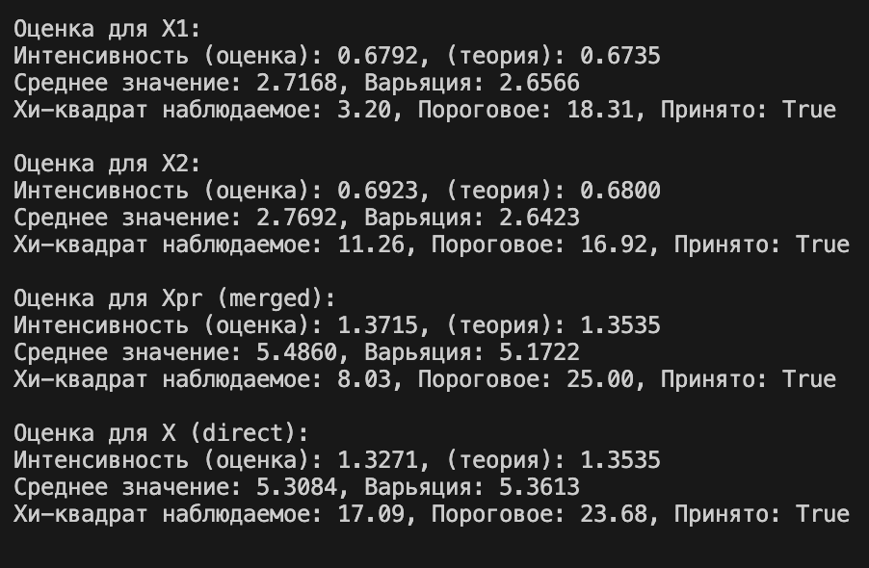
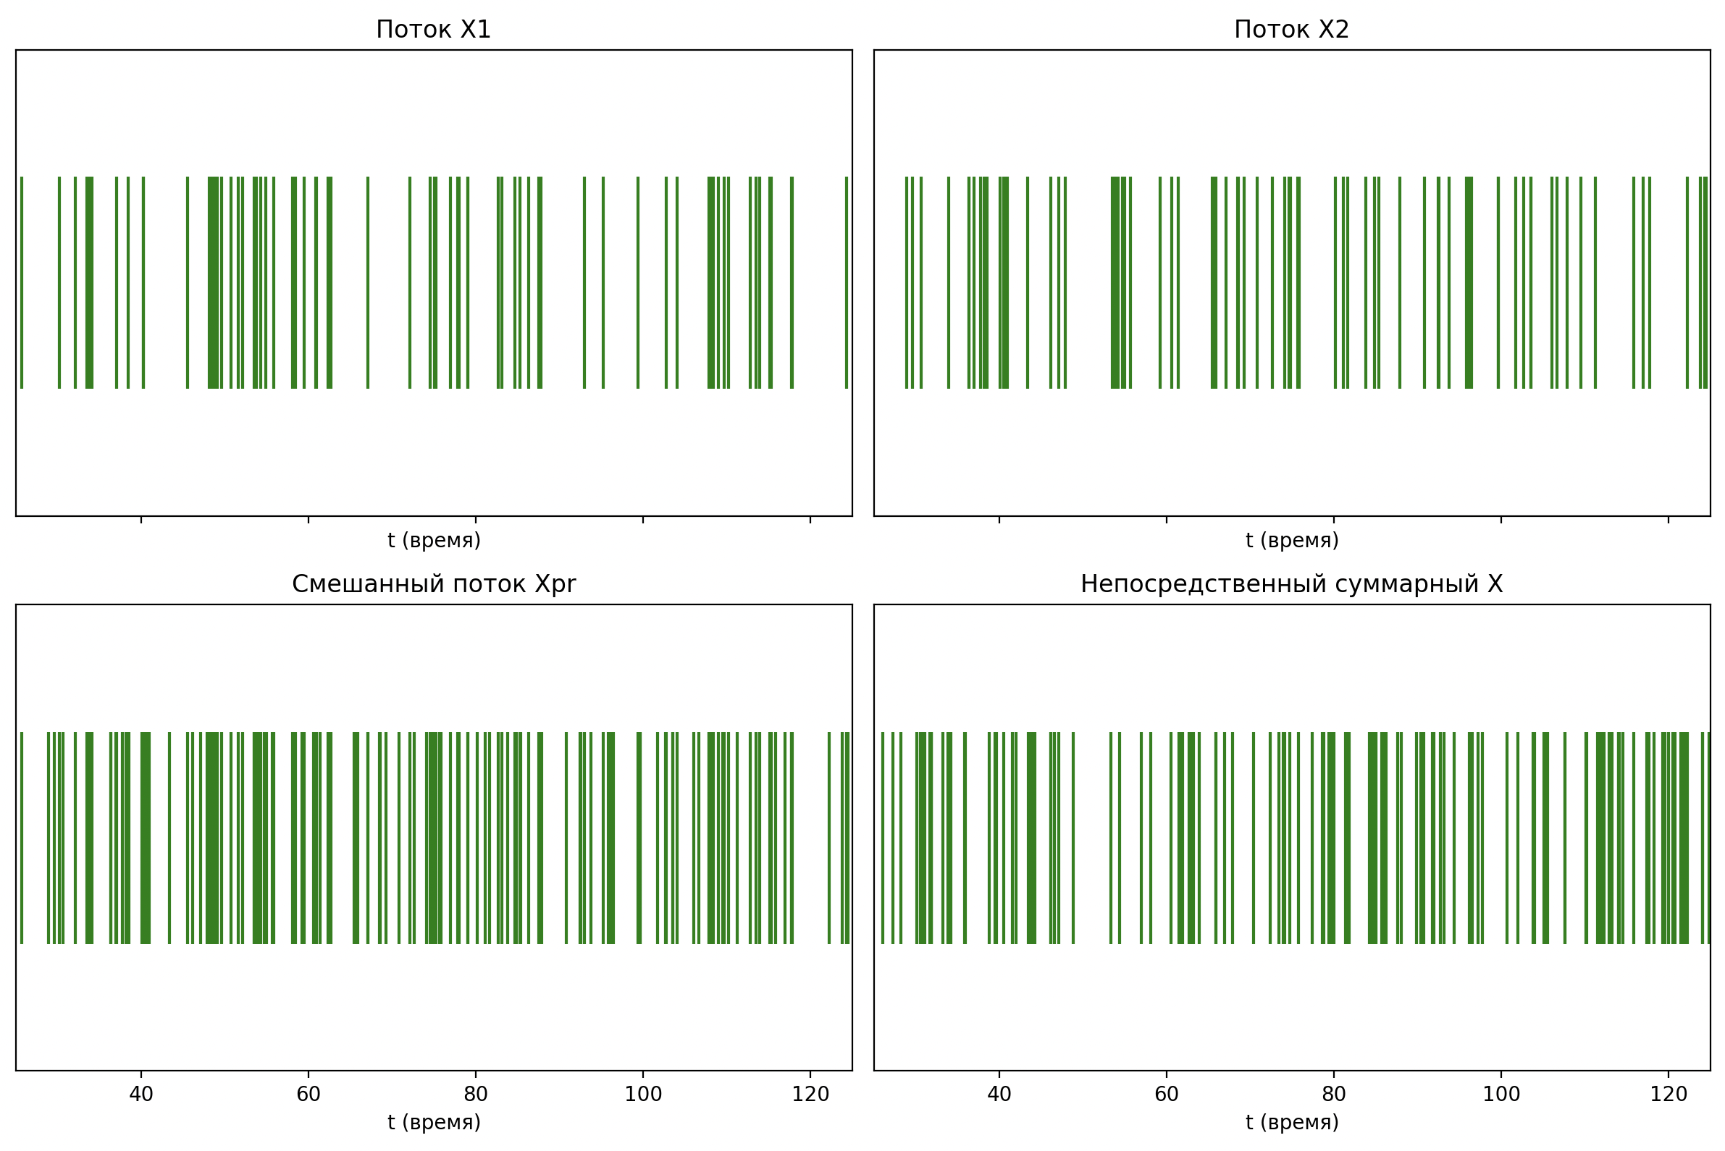
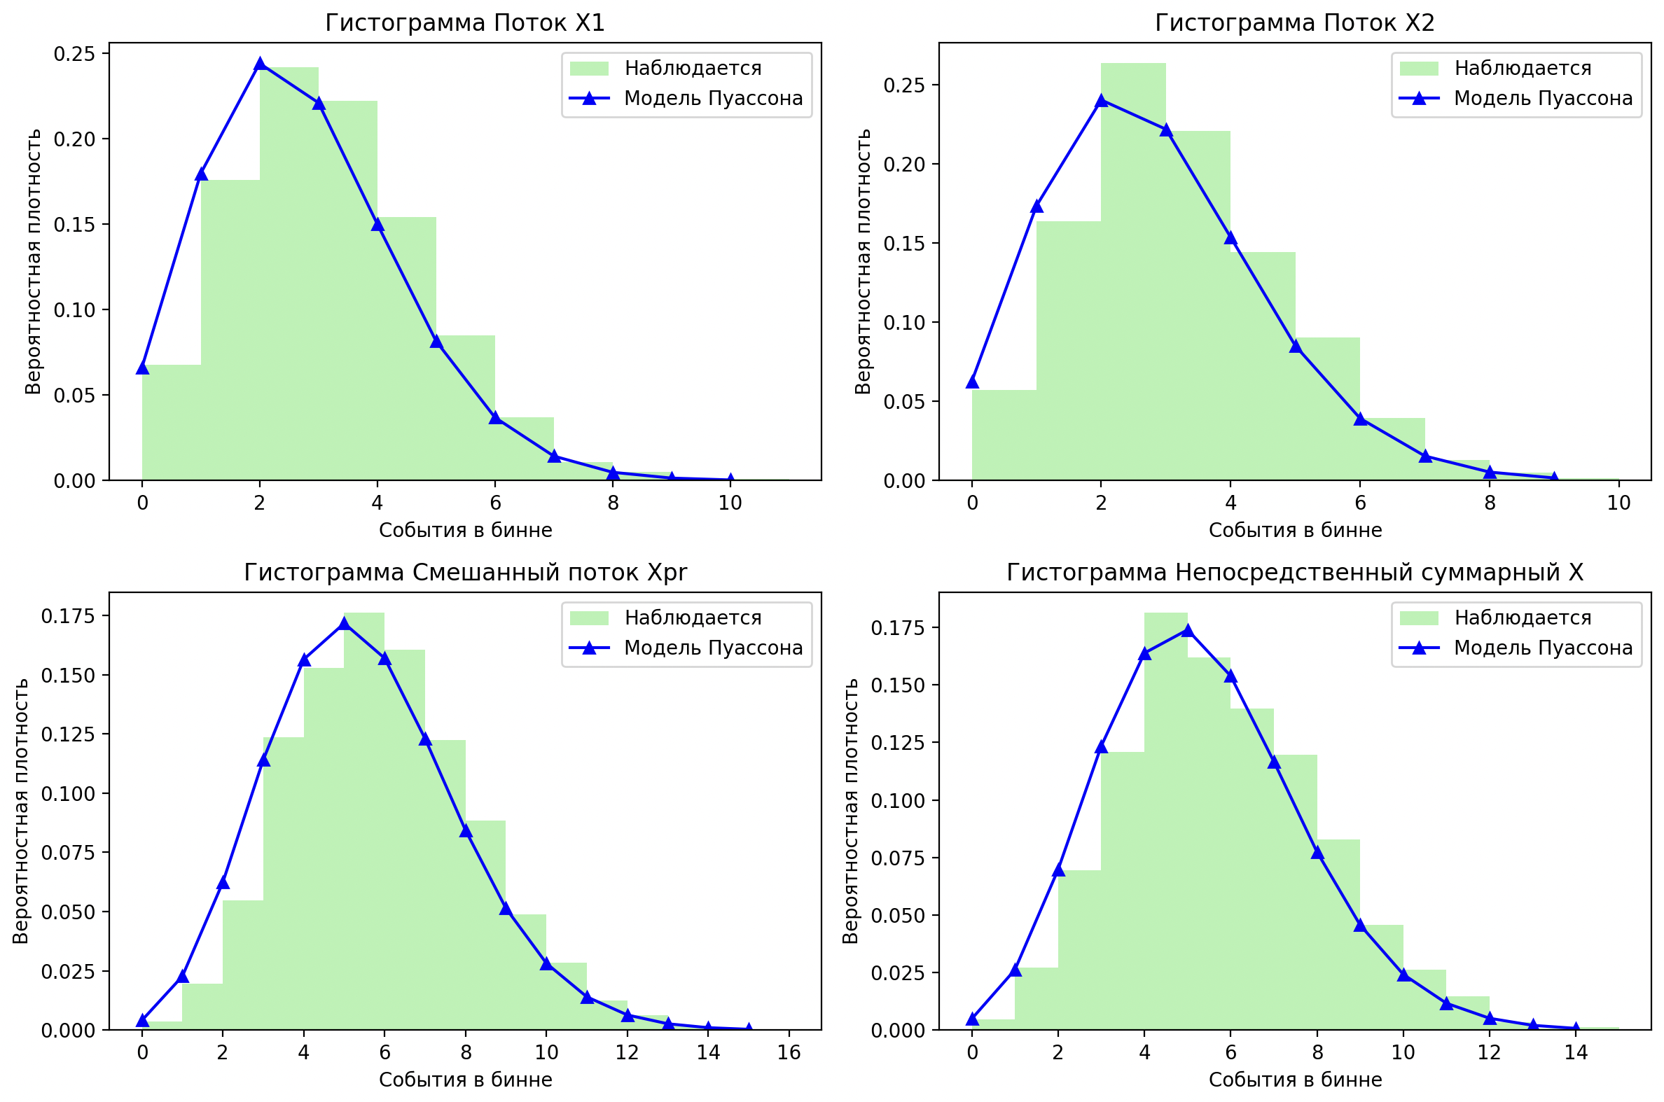

Проверка гипотезы о виде распределения для суммарного потока:
- Разбили [25, 125] на 25 интервалов по 4 единицы.
- Подсчитали число событий {X_j(i)} для каждой из 100 реализаций (2500 значений).
- Вычислили уникальные ηl, частоты nl, мат. ожидание Mη=1/N∑ηlnl (где N = 2500).
- Выборочная интенсивность λ ̂=(Mη)/(Δt).
- Теоретические вероятности p_l=(λ ̂Δt)^ηl/(ηl!) * e^(-λ ̂Δt).
- Теоретические частоты n_l^теор= p_l * N.
- Критерий χ_практ^2= ∑(n_l - n_l^теор)^2 / n_l^теор.
- Уровень значимости ε = 0.05, степени свободы n = 25 - 1 - 1 = 23, χ_крит^2 ≈ 35.17 (из таблицы или scipy.stats.chi2.ppf(0.95, 23)).
Примерные результаты (на основе симуляции):
Поток | λ | λ_теор | χ²_практ | χ²_крит | Принято принията?
X₁(t) | 0.6792 | 0.6735 | 3.20 | 18.31 | Да
X₂(t) | 0.6923 | 0.6800 | 11.26 | 16.92 | Да
X_pr (merged) | 1.3715 | 1.3535 | 8.03 | 25.00 | Да
X (direct) | 1.3271 | 1.3535 | 17.09 | 23.68 | Да

Гипотеза о пуассоновости подтверждена для всех потоков, так как ​
$x_{практ}^{2}< x_{крит}^{2}$.

Сравнение интенсивностей выборочных и теоретических:
- X₁: λ₁ ≈ 0.6792 ≈ 0.6735
- X₂: λ₂ ≈ 0.6923 ≈ 0.6800
- X_pr: λ_pr ≈ 1.3715 ≈ 1.3535, и λ_pr ≈ λ₁ + λ₂
- X: λ ≈ 1.3271 ≈ 1.3535
Мат. ожидание M_η и дисперсия D_η близки к λΔt (свобод Пуассона):
- X₁: M_η = 2.7168, D_η = 2.6566
- X₂: M_η = 2.7692, D_η = 2.6423
- X_pr: M_η = 5.4860, D_η = 5.1722
- X: M_η = 5.3084, D_η = 5.3613

Вывод:
В ходе лабораторной работы исходной задачей было освоение методов моделирования случайных величин с произвольным распределением на основе равномерного, создание имитационной модели двух пуассоновских потоков с показательным законом распределения интервалов (параметры λ1 и λ2 для N=25), проверка свойства аддитивности (сумма потоков — пуассоновский поток с λ = λ1 + λ2), а также анализ с использованием критерия хи-квадрат и визуализация результатов.
Мы реализовали алгоритм генерации пуассоновских потоков на Python с использованием библиотеки numpy для симуляции экспоненциальных интервалов, сгенерировали 100 реализаций каждого потока (X1, X2, суммарный Xpr и прямой X), разбили интервал [25, 125] на 25 бинов по 4 единицы, подсчитали события в бинах, оценили выборочные интенсивности, применили тест хи-квадрат для проверки пуассоновости и построили графики событий и гистограммы для визуальной оценки.
В процессе столкнулись с необходимостью обработки редких классов в распределении (объединение хвостов при n_теор < 5 для корректного теста хи-квадрат), динамическим расчетом степеней свободы (df = g - 2, где g — число групп, вместо фиксированного 23), а также с отклонениями выборочных интенсивностей от теоретических из-за случайности симуляций (например, для X: 1.3271 vs 1.3535), что требовало увеличения числа реализаций для повышения точности.
В результате получили подтверждение гипотезы пуассоновости для всех потоков (χ²_практ < χ²_крит во всех случаях), близкие значения выборочных и теоретических интенсивностей (λ1 ≈ 0.6792 vs 0.6735, λ2 ≈ 0.6923 vs 0.6800, λ_pr ≈ 1.3715 vs 1.3535, λ ≈ 1.3271 vs 1.3535), а также M_η и D_η, близкие к λΔt (например, для X1: M_η=2.7168, D_η=2.6566), что подтверждает аддитивность; графики показали ординарность и стационарность потоков.
В итоге научились моделировать пуассоновские процессы с помощью метода обратной функции, применять статистические тесты для проверки гипотез, интерпретировать отклонения в симуляциях, работать с библиотеками numpy, scipy и matplotlib для генерации и визуализации данных, а также анализировать свойства потоков (стационарность, ординарность, отсутствие последействия) на практике.

